# Training Mobiele Apps – Ministerie van Defensie - Leeswijzer

Oktober-november 2018 – Peter Kassenaar ([info@kassenaar.com](mailto:info@kassenaar.com))

## De training bestaat uit twee delen:

* Werken met Framework 7 voor de user interface en het maken van de app.
* Werken met PhoneGap/Cordova voor het bouwen van de app op device.

We doorlopen onderstaande stappen ook in de training. Ik heb hier de aanwijzingen beknopt gehouden. Als je op enig moment ‘vast’ komt te zitten, maak hiervan dan een aantekening. Dan gaan we in de training op dat punt verder.

Waarschuwing: het installeren van alle afhankelijkheden voor app-ontwikkeling met PhoneGap is een lastig werkje. Er kan *van alles* mis gaan. En elk systeem is anders. Hieronder staan de algemene aanwijzingen. Ze staan ook beschreven in:

* Boek, *Hoofdstuk 4, PhoneGap lokaal installeren* (stap 3, Apache Ant nu overslaan)
* Online : <https://evothings.com/doc/build/cordova-install-windows.html> (Engelstalig, maar iets moderner).

*Tip: Print bovenstaande webpagina uit, dan kun je stap voor stap afvinken wat je al hebt gedaan.*

## Globale Voorbereiding – Installaties

* Installeren: NodeJS, versie 8.0 of hoger. [www.nodejs.org](http://www.nodejs.org)
* Checken: in opdrachtregelomgeving (cmd.exe): node --version.

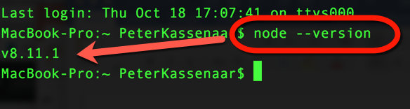

* Installeren: Git. Dit is een versiebeheersysteem dat door Cordova/PhoneGap op de achtergrond gebruikt wordt: <https://git-scm.com/> .
* Installeren Cordova/PhoneGap : npm install -g cordova. Zie <https://cordova.apache.org/#getstarted> voor achtergrondinformatie.
* Installeren Java: Installeer de Java JDK (let op: als er een map Java JRE aanwezig is op je computer, is dit *niet* voldoende).
  + Volg de installatie instructies in het boek (vanaf p.76), of in de online webpagina. Uiteraard zullen de versienummers al weer anders/nieuwer zijn.
* Installeren: Android Tools. Volg de installatiestappen in het boek, of uit de online pagina.
* Testen: adb (*Android Debug Bridge*) moet aanwezig zijn op je computer: adb –version.

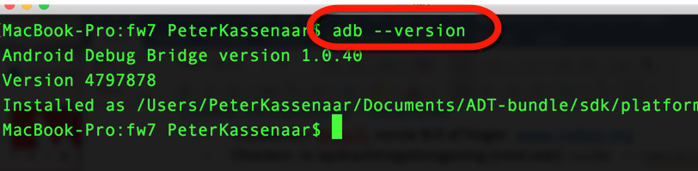

Nu kun je in principe een nieuw Cordova/PhoneGap project beginnen, met de opdracht cordova create myDemoApp. Maar dit gaan we in het tweede deel van de training ook uitgebreid doen, besteed er voor nu nog niet al te veel tijd aan.

## Leeswijzer boek PhoneGap

* *Hoofdstuk 1* – Doorlezen. Ter kennisname.
* *Hoofdstuk 2* – Doorlezen, ter kennisname. In het boek wordt BootStrap gebruikt, in de training gaan wij Framework7 gebruiken. Je mag de stappen uitvoeren voor je begrip, maar het hoeft niet. We doen dit ook (later) in de training.
* *Hoofdstuk 3* – Voor nu, overslaan.
* *Hoofdstuk 4* – Installatie instructies voor installeren op je eigen pc. Belangrijk. Zie ook hiervoor.
* *Hoofdstuk 5* – Algemene achtergrondkennis. Doorlezen. Wordt in de training besproken.
* *Hoofdstuk 6* – Idem. Nog niet in detail doorlezen. Wordt in de training besproken.
* *Hoofdstuk 7* – Idem.
* *Hoofdstuk 8* – Publicatie in Google Play. Mag je doorlezen voor het algemene begrip (en om je eigen apps te publiceren), maar is voor MinDef waarschijnlijk minder van belang.
  + P.216-228 Het *builden* en *signeren* van de app is gewijzigd sinds het boek. In de training bespreken we de actuele situatie
* *Hoofdstuk 9* – Publicatie in Apple App Store – idem. Je mag het doorlezen voor je eigen informatie, maar voor MinDef mogelijk minder van belang?